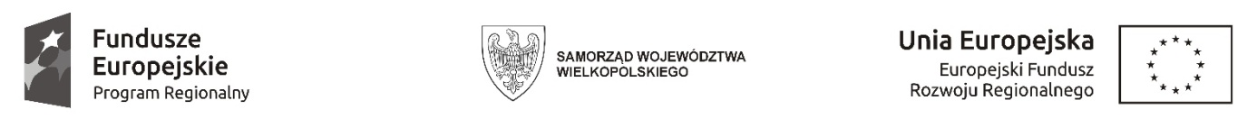
Sfinansowano w ramach reakcji Unii na pandemię COVID-19

WCPiT/EA/381-50/2023
Poznań, dnia 23.06.2023 r.

INFORMACJA
o wyborze najkorzystniejszej oferty w postępowaniu o udzielenie zamówienia publicznego w trybie podstawowym, o którym mowa w art. 275 pkt. 1 ustawy Prawo zamówień publicznych

Przedmiot zamówienia:
Dostawa, zainstalowanie i uruchomienie automatu do folii nakrywkowej dla preparatów histopatologicznych
Wielkopolskie Centrum Pulmonologii i Torakochirurgii im. Eugenii i Janusza Zeylandów Samodzielny Publiczny Zakład Opieki Zdrowotnej działając na podstawie art. 253 ust. 1 pkt. 1 oraz ust. 2 ustawy z dnia 11 września 2019 r. Prawo zamówień publicznych (Dz. U. z 2022 r. poz. 1079 ze zm.) informuje, że w prowadzonym postępowaniu wybrano do realizacji zamówienia następującą ofertę:

NR OFERTY | Nazwa albo imiona i nazwiska oraz siedziba lub miejsce prowadzonej działalności gospodarczej albo miejsce zamieszkania wykonawcy | Cena (PLN)
1 | Sakura Finetek Poland Sp. z o. o  Warszawa  REGON 38375034 | Cena netto: 229 080, 00 zł  Cena brutto: 247 406, 40 zł

Uzasadnienie wyboru oferty
Oferta wybranego wykonawcy spełnia wszystkie wymagania określone w Specyfikacji Warunków Zamówienia i jest jedyną złożoną ofertą.
Zamawiający informuje, iż umowa zostanie podpisana 23.06.2023 r.

